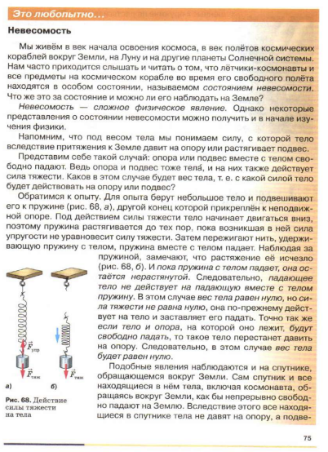
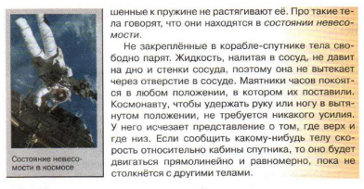

* Учебник физики, 7 класс, автор Перышкин

Кодификатор компетенций и читательских умений
для оценки читательской грамотности обучающихся 5–9 классов

Код компетенции | Код читательского умения | Компетенции и читательские умения
1 | Находить и извлекать информацию
1 | 1.1 | Определять цель создания и назначение текста
1 | 1.2 | Определять тему и главную мысль текста, предлагать название текста, наиболее точно отражающее его главную мысль
1 | 1.3 | Делить текст на смысловые части, составлять план текста
1 | 1.4 | Находить в тексте конкретные сведения, факты, заданные в явном виде; отвечать на вопросы с использованием явно заданной в тексте информации
1 | 1.5 | Устанавливать порядок действий/событий в тексте
1 | 1.6 | Определять по содержанию текста значение незнакомых слов
1 | 1.7 | Понимать графическую информацию (считывать информацию, представленную в виде графика, таблицы, диаграммы, карты, рисунка, схемы)
2 | Интегрировать и интерпретировать информацию
 | 2.1 | Понимать значение фразы на основе контекста
 | 2.2 | Упорядочивать, ранжировать и группировать информацию
 | 2.3 | Соотносить информацию из разных частей текста, разных текстов, сопоставлять основные текстовые и внетекстовые компоненты
 | 2.4 | Делать выводы и обобщения на основе информации, представленной в одном фрагменте текста, на основе интеграции информации из разных частей текста и разных текстов
 | 2.5 | Устанавливать связи между событиями или утверждениями (причинно-следственные отношения)
 | 2.6 | Интерпретировать графическую информацию с использованием текста; объяснять процессы, зависимости и т.д., представленные в виде графической информации
 | 2.7 | Сопоставлять информацию из текста и иллюстративного ряда (графики, таблицы, диаграммы, карты, рисунки, схемы)
 | 2.8 | Преобразовывать информацию из одной знаковой системы в другую (из текста в таблицу, график; из диаграммы или графика – в таблицу и т.п.)
 | 2.9 | Определять место и роль иллюстративного ряда в тексте
 | 2.10 | Задавать вопросы по содержанию текста
 | 2.11 | Вычленять недостающую информацию, формулировать запрос на недостающую информацию
3 | Оценивать содержание и форму текста, использовать информацию из текста в практической задаче
3 | 3.1 | Оценивать нейтральность (объективность) источника информации
3 | 3.2 | Оценивать содержание текста или его элементов относительно целей автора
3 | 3.3 | Различать факты и мнения
3 | 3.4 | Обнаруживать противоречия, содержащиеся в одном или нескольких текстах
3 | 3.5 | Сравнивать объекты на основании информации из текста
3 | 3.6 | Подбирать из текста аргументы в поддержку собственного мнения, сопоставлять различные точки зрения
3 | 3.7 | Составлять на основании текста монологическое высказывание по заданному вопросу (в том числе аннотацию, рецензию, отзыв о прочитанном и т.д.)
3 | 3.8 | Использовать информацию из текста для решения практической задачи без привлечения фоновых знаний
3 | 3.9 | Использовать информацию для решения практической задачи с привлечением фоновых знаний
3 | 3.10 | Оценивать степень достоверности информации на основе имеющихся знаний и дополнительных достоверных сведений, дополнительных запросов информации

Круг оценивания умений
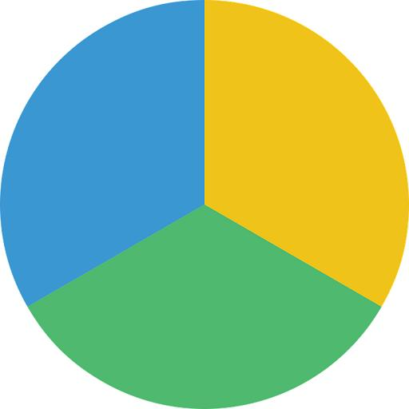
УМЕЮ
НЕ УМЕЮ
СМОГУ, ЕСЛИ НЕМНОГО ПОДСКАЖУТ

* Методические рекомендации по использованию в учебном процессе банка заданий для оценки читательской грамотности обучающихся

